1. 第一屆稻江電競傳說對決反毒盃電競大賽報名QR code：

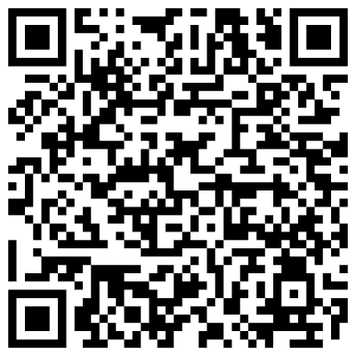

2、 第一屆稻江電競傳說對決反毒盃電競大賽關主單挑賽 報名QR code：

